Жұмыс істеу үшін өтпе позициясында шығарылды көптеген жаттығулар (3. Эберхардт. "Жетілген дәлдігі интонациясы скрипка"; Р. Гофман. "Үлкен егжей-тегжейлі скрипичная техника" және т. б.). Көрсетілген басшылығының болып табылады механикалық жаттығулар бойынша сандық жүйедегі бесконечных нұсқада өтуілер келген позиция ұстанымын. Алайда, ресми өтуі осы материалды емес әкеледі қалаулы нәтижесі.

Ең көп таралған нұсқаулықтар зерделеу үшін позиция болып табылады: "Мектеп скрипичной техника" Ж. Шрадика. бірінші бөлігі; "Мектеп скрипичной техника" О Шевчика төрт бөліктерінде, соч. 1 бөлім.

Зерттеу позициясын түсіндірумен қатар, сондай-ақ, "7 дивертисментов" үшін скрипка Б. Кампаньоли (ред. Л. Марто үшін * екі скрипка), тиімді ерекшеленетін, өз музыкальностью; олардың санатына жатқызуға болады пьесалар.

Жете зерделеу үшін екінші және төртінші позицияларды ең қиын усваиваемых оқушылармен, тағайындалған екі басшылықтың К. Мостраса: "Гаммы, жаттығулар мен этюдтер позицияларда", - шығарылым бірінші екінші орын" және екінші шығарылым "төртінші позиция".

Айналысуға болады жаттығуларымен " өткелдерінде түрлі саусақпен, бірақ керек емес қалай олардың тек техникалық. Қажет ақылға қонымды пайдалану осы жаттығулар игеру үшін өтпе құралы ретінде айшықтау.

Әдетте жаттығулар енгізіледі мақсатында әртүрлілікті нұсқалары -- штрих, ырғақтық және басқа да. Бірақ шынайы түсіну сипаттағы өтуілер, олардың мәнерлеп оқу сайысы маңызы бар әрбір жағдайда келеді - оқушыға тек қана оқыту барысында көркем туындыларды, қашан оның алдында қойылады ғана емес, техникалық және көркем міндеттерді табанды қажеттілігін растайды меңгеруде осы құралы мәнерлі байланысты музыкалық дыбыстар.

Меңгеру, осы өнімді мәнерлілігін үйлесімді дамуымен байланысты әсемдікке және ішкі есту анықтайтын, сайып келгенде, сипаты көшу әрбір жағдайда, сондай-ақ қол жеткізе отырып, еркін, икемді қозғалыстар, оларсыз жүзеге асыру мүмкін емес музыкалық ой.

3. GLISSANDO

Сондықтан, аса маңызды қатынас педагог пен оқушының пайдалануға glissando, ол қарастырылуы мүмкін және бірі ретінде құралдардың мәнерлілігін, және құралы ретінде техникалық, басым көпшілік жағдайда, қажетті өту үшін қолды другую позицию. Glissando әсіресе қажет, бастапқы кезеңде зерттеу техникасы өтуілер, өйткені тек плавном көшіру руки (шығатын) қол жеткізуге болады интонационной дәлдік және бас бостандығынан дыбыстау, ал кейіннен қажетті жылдамдық ауыстыру позиция. Белсенді өткелдері пайдалану керек кейінірек болуына қарай меңгеру қажетті еркіндік, ловкостью қозғалыстар мен интонационной дәлдікпен. Сонымен қатар, пайдалану кезінде шамадан тыс бойынша протяжению glissando техникалық мақсаттарда тиіс емес тым ұзақ, өйткені ол мүмкін көшу антимузыкальную әдетке айналдырып және сол уақытта емес, тәрбиелеуге ықпал етеді ептілік, ұтқырлық өтуілер.

Glissando тиіс болғысы қара бастың қамы. Тыс сипаттағы музыка, тыс байланысты сол немесе өзге стиль, ол болуы мүмкін емес өзіндік маңызы бар. Қолдануға glissando тек сезіммен көркем шаралар. Терең ойшылы Л. Ауэр, считавший көпшілігі өтуілер тиіс "беззвучным" назарда ұстай отырып, көркем қажеттілігі жасыру glissando. Бұл құрал мәнерлілігін, деп жазды ол, "айналуда антихудожественным, егер ол сатып алады патетический сипаты мен қолданылады үздіксіз. Әсер glissando тікелей пропорционалды сирек оның қолдану. Керек пропеть... және довериться есту, подскажет, ақтайтын,... музыкалық жағдайда, бұл қабылдау".

Ең антихудожественное әсер жүргізеді қолдану glissando екі және одан да көп өткелдерінде, келесі бір басқа.

Әрине, пассажах талап ететін айқындығы мен тегістігін glissando мүмкін емес рұқсат етілген. Жұмыс істей отырып өткелдері осындай пассажах, ескеру керек, бұл glissando есебінен жүзеге асырылады ұзақтығын бірінші связываемых дыбыстарды жиі жоғалтады-бұл өзінің жиырма және бұзады, тегістік барлығы пассажа. Үшін жолаушылар емес утрачивали-glissando өз тегістігін және дәлдікті қажет шегіне дейін шыдауға әрбір осындай дыбыстарды, жасай саусақ алдында өткелдері оның келесі позициясына дейін ең соңғы сәтке.

Бірақ жасау үшін glissando мүмкіндігінше незаметным және пайдалану атындағы құралы ретінде айшықтау керек босатуға кернеу тек сол емес, оң қолын.

4. ТЕХНИКА ӨТУІЛЕР

Негізгі ережеге сәйкес жүзеге асырады техникалар үшін өту болып табылады, онда өткелдерде үлкен қашықтыққа қатысып, барлық қол тұтастай алғанда; талпыныстары жүзеге асыру арасындағы байланыс ұстанымдары, мысалы, коэффициенті саусақпен қатысуынсыз руль қозғалыс жауырынға немесе көмегінсіз қолдың, басым көпшілік жағдайда әкелмейді тиісті нәтиже және қиындатады процесс көшу. Игеру үшін еркіндік қозғалыс жолдарында дамыту керек ғана емес, жіңішке бұлшықеттік сезім, бірақ мен түсіне білу қандай болуы керектігі белсенділік дәрежесі бөліктерінің қолына жалпы қозғалысы, жасалып жатқан қолмен қашықтыққа байланысты арасындағы позициялары мен музыкалық сипаттағы көшу.

Сонымен қатар, жиі бақылауға болады, бұл кезде "жарыста" ойнайтын, сосредоточив өзінің назарын жоғарғы дыбыс, қиын болу"", непроизвольно бөлуде. Мысалы, кезінде орындалуы каприса № 18 Н. Паганини әрбір ауысу жоғары позиция жүреді, әдетте, жалған екпін жоғарғы терциях.

Бұл акценттер пайда болады деп ойнайтын, салдарынан жалпы кернеу кезінде жарыста непроизвольно "көмектеседі" өзіне оң қолмен, және, өйткені руль "размаховое" қозғалысы жауырынға, сол жақ қолды сол себепті жүзеге асырылады күрт және оның үстіне ең соңғы сәтте алдына көшуіне, немесе оның.

Айқын ұсыну туралы талап етілген жағдайда, дыбыс дыбыстың жоғарғы терций, жалпы сезім, бас бостандығынан бірте-бірте алдын-ала дайындау ереженің жауырынға болдырмауға өз септігін жалған екпін және болулары мүмкін еркін ауысуы. Жағдайларда кезектесіп орналасқан жоғарғы және төменгі позиция, локоть қамтуы тиіс еді орта жағдайы олардың арасында, ол дайын болу үшін ойындар, және сол, және басқа позицияларында жеңілдету үшін жеңу өсіміне, "сблизив" арасының қашықтығы позициялармен.
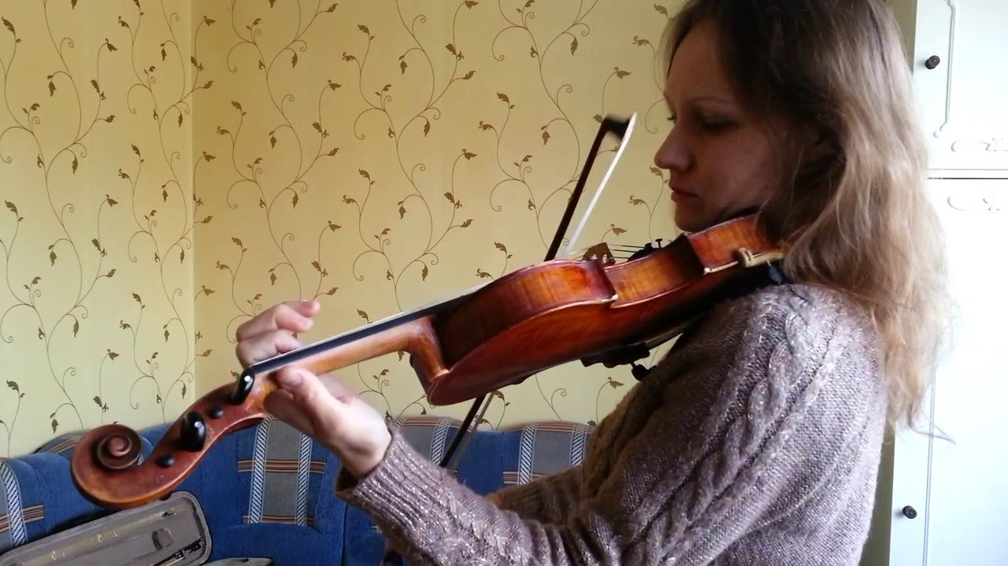
Жұмыс үстінде өтпе ескеру керек ғана емес, "рульдік" қозғалысының жауырынға, бірақ сөзсіз бар орын, қозғалыс, оны тігінен -- жоғары және төмен. Бұл қозғалыс өзгерте отырып, деңгейі скрипка, теріс ретінде дыбыстау. Мәселен, өтуілер сол жақ қолына жоғарғы сатыға төменгі, әдетте, елеулі өзгерістер байқалады, ал үлкен сұхбат күрт түсіру скрипка, сөзсіз әкеп соғатын орындарымен бірге корей м соскальзывание смычка " белгісі. Осы кемшіліктерді жою үшін жеткіліксіз, нисходящем көшу, яғни дайындау кезінде оған істеу керек тиісті шағын поправочное қозғалысы жібере отырып, локоть жоғары, және, осылайша, қамтамасыз ету қалыпты жағдайы құрал.

Маңызды меңгеруде техникамен өтуілер бар, сондай-ақ дәрежесі күштер қысып қалу саусақтардың струну. Артық нажим саусақ сөзсіз кедергі еркін мәртебесі. Бұл жөнінде Л. Ауэр айтқан саусақпен "ешқашан жөн минималды төмен күшпен үшін қиындатуы көшу келесі позицияны". Қарастыра отырып өткелдерін, атап айтқанда бірінші және екінші саусақтың, жоғарғы да төменгі позиция, Л. Ауэр былай деп жазды: "Спускаясь бірінші позиция, бірінші саусақ қалдыруға тиіс струны ішінде бұл қозғалыстың тиіс қатты бір орында тұрмаймыз, ал екінші саусақ, перфект мүмкіндігінше жақын бірінші дайын болуы тиіс орын алуы соңғы бірінші позиция соншалықты жылдам қозғалысы үшін glissando болды немыслимым".

Бұл ереже ол былай деп жазды өзгеріссіз ұқсас өткелдерін және басқа да саусақпен. Алайда, түсіну келтірілген высказывании сөздер "қатты бір орында тұруға" сөзбе-мен, ең алдымен, себебі саусақ мүмкін емес "орында тұрмау", ал "қатты", - бұл қозғалыс. Әңгіме, шамасы, оның арасындағы байланыс саусақпен струной емес прерывалась қозғалысы кезінде, ал бірінші саусақ үстінен көтерілген струной кезге дейін екінші саусағы өз орнын табады мынадай позиция. Бұл күштер қысып қалу бірінші саусақтың струну уақытта көшу, онда ол ең аз болуы тиіс; тек қадағалауы қамтамасыз етілді әдемі үн. Кез-келген артық күш-жігер, жоғарыда айтылғандай, тек қиындатуы көшу, оны неуклюжим, антимузыкальным, айыра оны қалыпты, жеңілдігі, тежеуге қарқыны көшу.

Барлық осы айтылғандар туралы артық күш толығымен және қысым үлкен және указательного саусақтардың шейку скрипка. Дәл хватательное қозғалысы осы саусақтарының жиі кедергі игеру үшін еркін өтетін.

Кейбір нұсқауларда мақсатында ұсынылады босату хватательного қозғалыс алдында көшумен жоғарғы позиция төменгі бармағын алдын ала жылжытуға бойында жатыр скрипка төмен, содан кейін ғана өтуге қалған саусақпен.

Босату үлкен саусақ қысып қалу арналған шейку, хватательного қозғалысын жоюға көмектеседі артық қысымды ішектер, сондай-ақ және басқа да саусақтардың.

Жұмыс меңгеруіне бос қозғалыстармен қажет үшін ғана емес, мәнерлілігін, жеңілдігі, икемділік және ептілік өтуілер, бірақ қол жеткізу үшін таза интонациясы. Осы септігін тигізуі тиіс және көңіл орналасуы, саусақтардың ауысқан кезде оларды другую позицию. Мұнда есте, бұл ең жақсы болып табылады орналасуы ең табиғи және қолайлы барлық саусақтардың ғана емес, сонымен қатар саусақ, ол бұрын басқа рейтингісінде өз орнын жаңа позиция. Еріксіз, неестественное ереже қалған саусақ болады қол жеткізуге кедергі таза интонациясы жаңа позиция.

